Без джипів та квадроциклів

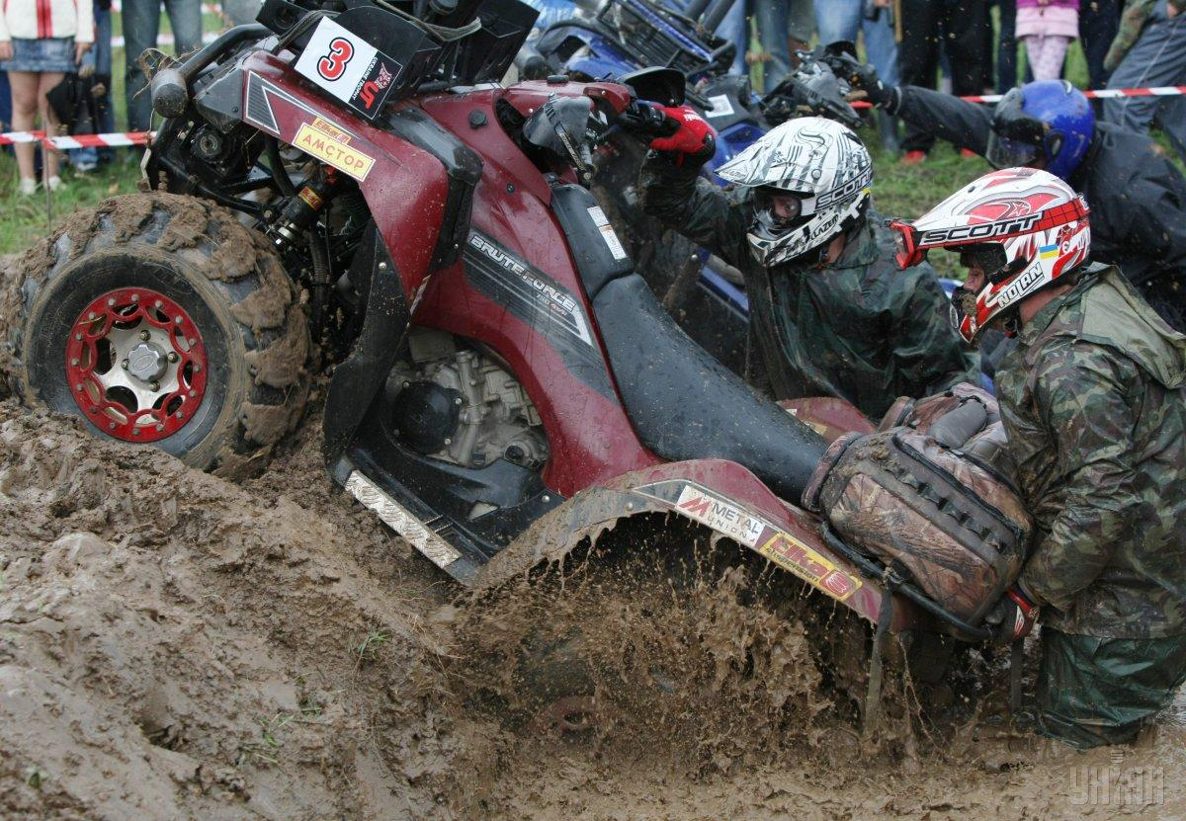

Київська міська рада ухвалила рішення, яким заборонила джипінг на заповідних територіях Києва. Його підтримали 69 депутатів. Проєкт рішення був зареєстрований у Київраді у жовтні минулого року.

"Заборонити у межах об’єктів та територій природно-заповідного фонду проведення змагань, перегонів, ралі, трофі-рейдів з використанням джипів та квадроциклів (джипінгу)", – зазначено у рішенні.

Своєю чергою Департамент захисту довкілля та адаптації до зміни клімату КМДА має інформувати громаду про це рішення, а також йому рекомендовано "не надавати погодження на проведення у межах об’єктів та територій природно-заповідного фонду змагань, перегонів, ралі, трофі-рейдів з використуванням джипів та квадроциклів (джипінгу)".
"Київрада заборонила джипінг на заповідних територіях. Найбільше у Києві від джипінгу страждали заказники Муромець-Лопохувате і Осокорківські Луки. Така заборона - перша в Україні, підтримана міською радою – значно посилить охорону об'єктів та територій природно-заповідного фонду столиці", –прокоментувала у Telegram депутатка Ксенія Семенова (фракція "Слуга народу"), яка є суб’єктом подання цього проєкту.
За її словами, рішення розроблялось за участі Київського еколого-культурного центру. Семенова зауважила, що наразі над подібною забороною, але вже на рівні держави, працює ВР та Міндовкілля.

Шкода джипінгу для довкілля
Катання на джипах та інших всюдиходних транспортних засобах заповідними зонами в Україні стало популярним на початку 2000-х. В нашу країну полюбляли приїздити "поганяти" на всюдиходах по заповідникам і іноземці – адже в багатьох європейських країнах джипінг давно заборонений. Згодом ця сумнівна розвага розповсюдилася на масового туриста, ставши справжнім болем для Українських Карпат. Українські екологи почали попереджати про вбивчі наслідки для природи.
Як повідомляв УНІАН, в жовтні 2023 року Міністерство захисту довкілля та природних ресурсів України інформувало, що ним ініційовано заборону джипінгу у заповідних зонах, оскільки пересування на джипах, ендуро-мотоциклах, квадроциклах та багі наносить значної шкоди навколишньому середовищу.

